甘肃省天水三中2011-2012学年高二下学期第二次月考地理试题
第Ⅰ卷(选择题 共60分)

一、单项选择题：本大题共30小题，每小题2分，共60分。

1．下列地理事件属于自然灾害的是
A.太平洋海底火山爆发 B.2006年3月重庆开县天然气泄漏
C.1976年唐山大地震 D.2005年吉林化工厂爆炸导致松花江污染
2．衡量灾情大小的标准是
A．致灾因子强度 B．人类伤亡和财产损失的数量
C. 孕灾环境大小 D．人类社会和自然资源的损失
3．某一自然灾害的灾情指标有受灾面积、成灾面积、绝收面积、减产面积、经济损失等。该自然灾害可能是 ①干旱 ②洪涝 ③地震 ④风暴潮

A．①③ B．③④ C．①② D．②④
4．下列关于不同社会发展阶段灾情变化的叙述，正确的是
A． 工业社会的灾情比农业社会小 B． 原始社会生产力水平低，灾情大
C． 社会经济发展水平越高，灾情越严重 D．随着社会经济水平的提高，灾情不断变化
据美国全国广播公司报道，当地时间8月29日清晨6时10分，飓风“卡特里娜”裹胁狂风暴雨在美国墨西哥湾沿岸登陆，登陆时风速达到了每小时145英里（约233千米），淹没路易斯安那州新奥尔良市的数个居民区，造成重大人员伤亡。据此回答5－9题。
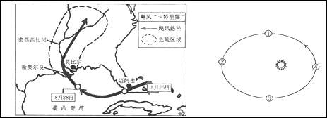
5.该飓风登陆美国时，地球在公转轨道上的位置接近右图中的
A.① B.② C.③ D.④

6．下列关于飓风的叙述，正确的是
A．会诱发地震和海啸 B．“卡特里娜”为逆时针向中心辐合的大旋涡气流
C．形成在太平洋附近洋面上 D．中心最大风力在6级以上
7．该飓风登陆后，造成美国众多生命和几十亿美元的财产损失。其直接原因是 ①强风 ②风暴潮 ③特大暴雨 ④严重干旱

A.①② B. ③④ C. ①②③ D. ①②③④
8．8月28日，受飓风影响新奥尔良市的风向是
A.东北风 B.东南风 C.西南风 D.西北风

9．目前，对飓风最重要的监测手段是
A.利用气象卫星 B.建立洪水预报系统 C.利用探测气球 D.气象台人工监测
当地时间8日8点50分(北京时间8日11点50分)，南亚次大陆发生里氏7.6级强烈地震，包括印度、巴基斯坦、阿富汗等国家都有强烈震感,据报道仅在巴基斯坦共造成53182人死亡，75146人受伤，灾后重建资金至少需要50亿美元。据此完成10－11题

10．解释该次地震需要考虑
A．亚欧板块、太平洋板块 B．亚欧板块、印度洋板块
C．南极洲板块、印度洋板块 D．印度洋板块、非洲板块
11．防震减灾，需加强科学研究。下列说法正确的是
A．发达国家发生地震的频率已经很低
B．由于科学技术的进步，地震给人类造成的危害程度已经很低

C．发展中国家地震多发，其造成的损失也远远高于发达国家
D．地震监测预警系统的建立，能够提高对地震的快速反应能力，对灾情有“缩小”作用
咸潮是指沿海地区海水通过河流或其他渠道倒流进内陆区域后，水中的盐分达到或超过250亳克/升的自然灾害。
12.2006年1月20日，某报以“珠三角咸潮敲响警钟 水资源大省竟然也叫‘渴’”为题，报道了珠江受严重咸潮威胁。以下描述中，可成为珠江咸潮成因的是 ①南粤大地的干旱 ②珠江流域内水库下泄流量增加 ③全球工业生产排放出大量的温室气体以及森林植被的逐渐恢复 ④天文潮水的顶托作用 ⑤珠江流域内用水量大 ⑥离岸风的吹拂

A．①③④ B．①④⑤ C．②③⑥ D． ②③⑤
读8月份中纬度某地区海平面等压线图，回答13—14题。
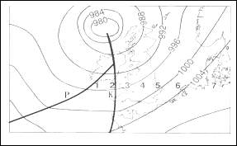
13．图中P、K处分别是
A．冷锋、冷锋 B．冷锋、暖锋 C．暖锋、暖锋 D．暖锋、冷锋

14．此时因锋面活动造成我国北方的灾害性天气是
A．伏旱 B．寒潮 C．沙尘暴 D．暴雨
2006年3月27日下午4时45分，太旧高速公路（太原至旧关）太原到阳泉段寿阳县境内的一百米左右路基出现沉陷，至当晚七时左右，坍塌地段路基整体外移，长度约一百五十米，最大深度约五米。路基大塌陷，致使交通处于瘫痪状态。太旧高速公路是山西省的第一条高速公路，已经平安运行十年之久。据此回答15－16题。

15．关于此次事件原因的分析，你认为最可能是
A．该地发生了地震，导致泥石流 B．该路段地基出现滑坡现象
C．该建设项目是标准的“豆腐渣工程” D．台风的影响导致洪水冲垮路基
16．关于对该事件处理的措施，正确的是 ①立即抢修路面，保证交通畅通 ②启用交通应急预案，疏导公路交通 ③查找塌陷原因，然后再整修路面 ④宣布废弃该公路，重新修建新的一条高速公路

A．①② B．②③ C．③④ D．②④
17．下图表示某时期内我国北方某地上空不同高度SO₂浓度的变化。可能出现冷空气人侵的两个时段是
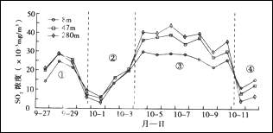
A.①和③ B.②和④ C.②和③ D.③和④
读某区域全年大风天数分布图，回答18-20题。
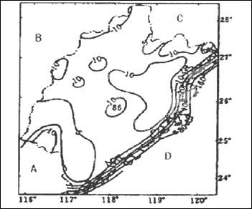
18．图中反映该区域风力分布的特点是
A．沿海强于内地 B．低纬强于高纬 C．城市强于农村 D．山区强于平原

19．造成该区风力分布差异的主要原因是
A．水平气压梯度力 B．摩擦力 C．地转偏向力 D．向心力

20．为防止该地大风危害，可采取的有效措施是
A．开展农田水利建设 B．修建分洪蓄洪区 C．营造沿海防护林 D．改进耕作制度
荒漠化是在包括气候变异和人类活动在内的多种因素的作用下产生和发展的，是一种土地退化现象，被称作“地球的癌症”。我国是世界上荒漠化土地面积较大、危害较严
重的国家之一。据此回答2l～23题。
21．土地荒漠化造成的危害有 （ ）
A．地质灾害频次增多，土壤盐渍化加剧 B．森林破坏，水土流失加剧
C．土地生产能力下降，植被荒芜 D．臭氧层破坏，到达地面的紫外线增多
22．我国的荒漠化土地主要分布在 （ ）
A．华南、西南地区 B．西北、西南地区 C．西北、华北地区 D．东北、东南地区
23．防治荒漠化最有效的途径是 （ ）
A．恢复荒漠化区自然植被，提高植被覆盖率 B．植树造林，提高森林覆盖率
C．增加地表湿度，消除地表沙质物质 D．改善荒漠化区小气候，降低风速
历史民谣“说凤阳，道凤阳，凤阳本是个好地方，自从出了个朱皇帝，十年就有九年荒。”现代民谣：“说凤阳，道凤阳，凤阳是个好地方，实行联产责任制，家家户户屯满粮。”读图8，回答24-25题。

24．从自然角度看，“十年就有九年荒”中的 “荒”产生的原因及其出现时间是( )
A．洪涝—7、8月 B．洪涝—6、7月 C．干旱—4、5月 D．台风—7、8月
25．现今凤阳“家家户户屯满粮”得益于 ( )
A．气候变暖 B．红壤的改良 C．大力兴修水利 D．大量施用化肥
读全球台风发生区域分布图，回答26—28题。
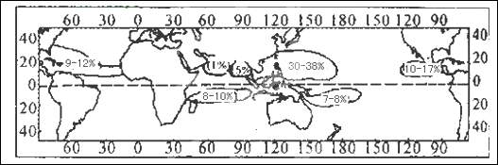
26.世界上台风发生最频繁的地区位于 （ ）
A.太平洋东部 B.太平洋西部 C.大西洋西部 D.印度洋北部
27.2007年10月超强台风“罗莉”袭击了我国台湾、福建和浙江等地。下列海域最有可能生成“罗莉”台风的是 （ ）
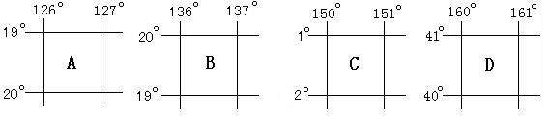

28.当“罗莉”台风影响时，福建沿海某地测得风向由西北风转为东南风，判断台风在此地移动的方向大致是 （ ）
A．由南向北 B．由东向西 C．由北向南 D．由西向东
读图甲“我国某地降水量（实线）与蒸发量（虚线）的季节变化曲线示意图”，完成29—30题。
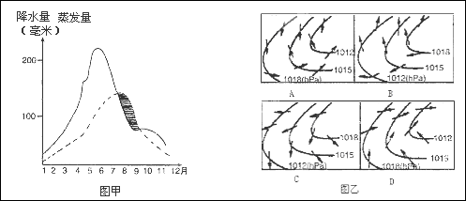

29.当该地正值图甲中阴影部分对应的月份时，比较稳定地影响当地的天气系统是图乙中的
30. 当该地正值图甲中阴影部分对应的月份时，图乙中的天气系统持续稳定在该地区较长时间时，我国将出现
A．南涝北旱现象 B． 北涝南旱现象 C．东旱西涝现象 D．全国均涝现象

第Ⅱ卷 非选择题（共40分）
综合题：共40分

31．读甲、乙、丙三幅图，完成下列各题。（12分）
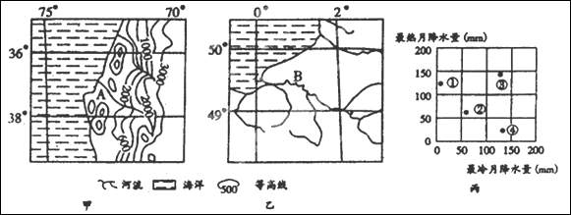

（1）丙图中能正确反映A、B两地降水特征的点分别是_________和_________。
（2）A、B两地中，地质灾害严重的是_________，试分析其地质灾害的主要类型和形成原因。

（3）A、B两地中，自然灾害较少的是 。其自然灾害较少的原因是什么？

32.自然灾害对经济和社会发展的影响，越来越引起人们的重视，防灾、减灾已成为人们研究的主要课题。读下图回答问题。（16分）
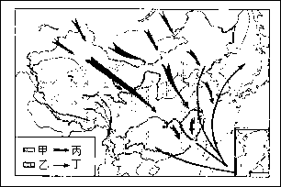
（1）甲为我国 能源丰富区；乙为我国某时期平均降水pH<5.6的地区，防治该问题的根本途径是 。
（2）甲、乙分布区几乎不重叠，说明了两地区自然和社会环境有很大的不同，即 。
A．降水量悬殊较大 B．工矿、人口分布稠稀明显
C．热量条件差异大 D．地质灾害发生频率大小不同
（3）简述丁气象灾害造成的主要危害及减轻该种气象灾害的重要措施。

（4）图中丙气象灾害名称是 ，发生在 季对农作物危害最大。请简述该气象灾害对西藏和云贵高原影响较小，不易侵入四川盆地、广东、海南、台湾等地的原因。

37.干旱是我国最常见、影响最大的气候灾害，全国各地均可能发生干旱，每年因干旱造成的粮食减产约占气象灾害造成粮食总损失的50%左右。下图为我国1990-2009年干旱总次数等值线图，读图完成下列各题。（12分）

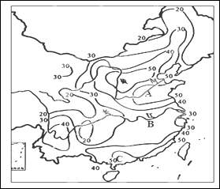
（1）我国干旱频次最高的地区是 ， ， 。
（2）中国干旱灾害主要受什么因素影响？

（3）图中A、B、C三地什么季节旱情最严重？并分析其成因。

参考答案及评分建议
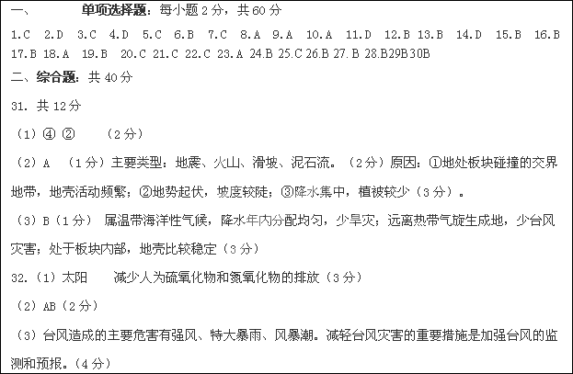（4）寒潮 春、秋 西藏、云贵高原因地势高、寒潮影响较小。四川盆地、广东、海南、台湾
